**少部分英特尔集成GPU与浏览器兼容问题的解决方案**

方案一

将计算机系统驱动程序、浏览器更新到最新版本

方案二

确保您的 GPU 未被浏览器列入黑名单。要启用忽略黑名单

1. 在地址栏输入chrome://flags/#ignore-gpu-blocklist回车
2. 将该项设置为启用

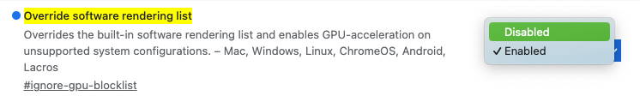选择正确的“角度图形”

1. 在地址栏输入chrome://flags/#use-angle回车
2. 选择与显卡兼容的Angle（逐一尝试），按照提示生效设置

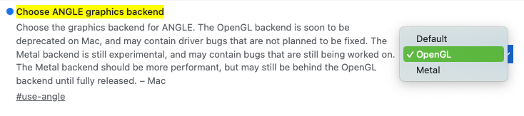

方案三（不推荐）

关闭GPU加速

1. 进入浏览器设置页面，搜索GPU加速或图像加速
2. 将其关闭，按照提示生效设置

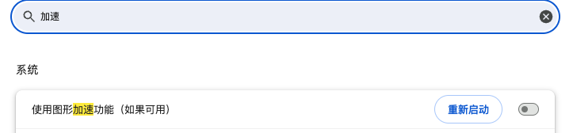

不推荐QQ、搜狗等其他低内核浏览器使用本阅片系统。